Übersicht der Kooperationspartner

Bildungseinrichtungen 4
Humbold Matura-Schule 4
Ausstellungen/Museen/Tierparks 5
Freilichtmuseum Schmiedleithen 5
Eboardmuseum - Europas größtes Keyboardmuseum 5
Haus der Musik Betriebsges.m.b.H 5
Hans-Gross-Kriminalmuseum 5
Katerloch 5
Kunst & Kultur ohne Grenzen 6
Kulm-Keltendorf 6
Museum Arbeitswelt Steyr 6
Stiegl Brauwelt - Bräumusik 7
Handel 8
Alle Leiner-Filialen in Österreich 8
Alle Kika-Filialen in Österreich 8
Kooperationspartner in Waidhofen/Thaya 9
Berger Elektro Technik 9
Eder Optik 9
Elektro Morscher GmbH 9
Ingrid’s Mode 9
Intersport Ruby 9
Farbe & Wohnen - Gerhart Müllner 9
Krenn Schatzinsel 10
Optik Dangl 10
Speeding.at 10
Schimmel Schuh-Mode 10
Tischkultur Sabine 10
Kooperationspartner in Eisenstadt 10
SPORTNAHRUNG.at 10
Kooperationspartner in Innsbruck 11
Glockengießer Grassmayr 11
Stadtmuseum Innsbruck 11
Schloss Ambras 12
Die Tiroler Landesmusseen 12
Kooperationspartner in Wels 13
Cioccolateria Marinello 13
Gerald‘s Strumpfgrube 13
Kastner Uhren – Juwelen 13
Küche & Tisch 13
Quand - Mode mit Gewissen 14
Sonnentor Wels 14
Orthopädie Sperl Ges.m.b.H. 14
Ing. Martin Spiesberger - Bau- und Möbeltischlerei 15
Magistrat der Stadt Wels 15
Welios Science Center - das Mitmach-Museum 15
Restaurants/Hotels 16
Bernhardseckhütte 16
Familiengasthof BLASL 16
Weingut Kamauf 16
Autovermietung, Schifffahrt und Bergbahnen 17
Hertz International Franchisee 17
Brandner Schifffahrt 17
Theater 18
Theater Center Forum 18
Interkulttheater 18
Komödie am Kai 18
Landesjugendtheater 19
Figurentheater LILARUM 19
Marionettentheater Schloss Schönbrunn 19
Theaterverein Wiener Metropol 20
OFF THEATER 20
Thermen/Wellness 21
Aqualux – Therme Fohnsdorf 21
Bergbahnen Bad Kleinkirchheim 21
Friseur & Wellness Oase Silvia 21
Heiltherme Bad Waltersdorf 22
H2O Hoteltherme 23

Bildungseinrichtungen

Humbold Matura-Schule  1a Matura Schule GmbH  Lothringerstraße 4, 1040 Wien  T +43 1 505 27 21 12  F +43 1 505 27 21 9 | Für Kolping-Mitglieder gibt es einen Rabatt von € 100,00 auf den ersten Kursbeitrag ( Vorbereitungskurse HAK, HAS, AHS und Berufsreifeprüfung)

Ausstellungen/Museen/Tierparks
Freilichtmuseum  Schmiedleithen  4592 Leonstein  www.schmiedleithen.at | Für Kolping-Mitglieder gibt es ermäßigte Eintrittspreise, statt des Einzelpreis den Gruppenpreis
Eboardmuseum - Europas größtes Keyboardmuseum  Florian Groeger Str. 20  9020 Klagenfurt/Wörthersee  www.eboardmuseum.com | 50 % Ermäßigung nach Vorlage der Kolping-Mitgliedskarte.  Näheres unter: office@eboardmuseum.com
Haus der Musik  Betriebsges.m.b.H  Seilerstätte 30, 1010 Wien  T: +43 1 513 48 50 |  | Sondertarif von €8.- statt €12,-
Hans-Gross-Kriminalmuseum  Universitätsstr. 15/A1  8010 Graz  T: +43 316 380 6514  www.uni-graz.at/kriminalmuseum/ |  | Ermäßigte Eintrittspreise:  Erwachsene statt € 3,- nur € 2,50  Gruppen ab 10 Personen um nur € 2,-  Das Museum ist Montags von 10-15 Uhr geöffnet (außer Feiertags) und nach Voranmeldung
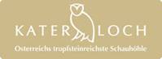  Katerloch  Österreichs tropfensteinreichste Schauhöhle  Dürntal 10  8160 Weiz  T.: +43 664 485 34 20  info@katerloch.at  www.katerloch.at |  | Das Katerloch, die tropfsteinreichste Schauhöhle Österreichs, liegt in den Sattelbergen zwischen Weiz- und Raabklamm, im Herzen der Steiermark. Neben einer Fülle von feinen Kalkkorallen, hauchdünnen, weißen und farbigen Kalkvorhängen, meterhohen, zarten Kalkkerzen und funkelnden Kristallsäulen erwartet die Besucher hier ein wahrer Tropfsteinurwald.  Während der rund zwei Stunden dauernden Führung bewältigen die Besucher über Serpentinen, massive Eisentreppen und 400 Stufen auf rund einem Kilometer Führungsweg einen Höhenunterschied von 135 Metern.  Nach 20 Jahren der Schließung ist es erst seit 2004 wieder möglich, die Schönheiten dieser Schauhöhle zu besichtigen.  Anmeldung und detailliertere Informationen:  Mag. Fritz Geissler  Die Tropfsteinhöhle bietet Kolpingmitgliedern 10 % Ermäßigung auf die Eintrittspreise ab Saisonbeginn am 1. April.

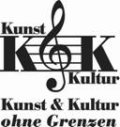  Kunst & Kultur ohne  Grenzen  Worellstr. 3  1060 Wien  T: +43 1 581 86 40  www.kunstkultur.com | Konzerte im Stephansdom  10% Rabatt auf alle Vorstellungen  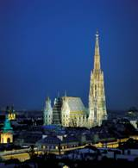  Seit mehr als zehn Jahren gibt es die Konzerte zugunsten des Domes im Wiener Stephansdom. Die Bandbreite reicht dabei von Passionen zur Osterzeit und kühlen Sommerkonzerten, über mitreißende Gospeldarbietungen bis hin zu besinnlichen Adventkonzerten. Ein besonderes Highlight ist auch das Requiem von W. A. Mozart zur Todesstunde des Komponisten in der Nacht von 4. auf 5. Dezember.  Ihre Konzertkarte ist aber nicht nur Ihr Eintritt zu einem einzigartigen Konzertgenuss, sondern hilft auch dem Stephansdom!  So geht’s: Kartenreservierung telefonisch unter  Tel.: (01) – 581 86 40 bei Kunst & Kultur - ohne Grenzen, Worellstraße 3, 1060 Wien. Bitte nennen Sie das Stichwort Kolping Österreich.
Kulm-Keltendorf  8212 Kulm bei Weiz  T: +43 3113 2352  www.kulm-keltendorf.at | Eintrittspreis: EUR 3,50 statt EUR 4,--
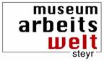  Museum Arbeitswelt Steyr  Wehrgrabengasse 7  4400 Steyr  Tel: +43 7252 77 35 10  www.museum-steyr.at | Ausstellungen und mehr!  In der europaweit einzigartigen Ausstellung „working_world.net“ steht der rasante Wandel der Arbeitswelt im Mittelpunkt. Elf spannend gestaltete Abschnitte eröffnen den Blick hinter die Kulissen der Globalisierung. Von alten Industriemaschinen über anregende Kunstinstallationen bis zu modernen Büroelementen wartet ein Ausstellungserlebnis der besonderen Art – informativ, kurzweilig und erfrischend zugleich.  Für die Erkundung der Ausstellung bietet das Museum Arbeitswelt eine breite Palette maßgeschneiderter Führungs- und Vermittlungsprogramme für Jung und Alt. Das Angebot beschränkt sich nicht nur auf die Räumlichkeiten des Hauses, sondern beinhaltet auch kombinierte Rundgänge zum industriellen und jüdischen Steyr. Als besonderer Leckerbissen wartet die im historischen Arbeiterwirtshaus des Museums startende Erkundungstour durch den umliegenden Stadtteil Wehrgraben, dessen malerische Gässchen und Kanäle mit eindrucksvollen Einblicken in Steyrs industrielle Vergangenheit locken.  Für Kolping-Mitglieder gibt es ermäßigte Eintrittspreise, Erwachsene zahlen statt € 7,00 nur € 5,00.
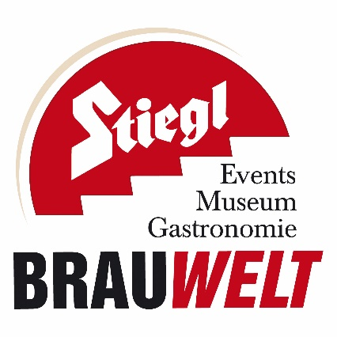  Stiegl Brauwelt - Bräumusik  Musilstrasse 9  5020 Salzburg  Österreich  T: +43 662 8387 1643 | Bierige Entdeckungsreise (der Klassiker)  Inklusivleistungen:  - Film  - Besichtigung der Hausbrauerei  - Besichtigung des Stiegl-Museums  - Bierverkostung und Treber-Cracker  - Erinnerungsgeschenk aus dem Stiegl-Braushop  Normalpreis: EUR 9 pro Person  Kolping-Preis: EUR 7,60 pro Person  Der Eintrittpreis gilt pro Individualbesuch.  Hier bieten wir allgemeine Führungen an, an denen Sie gerne teilnehmen können:  11:00, 14:00 und 16:00 Uhr von Montag bis Freitag.

Handel
Alle Leiner-Filialen in Österreich  www.leiner.at | 7,5 % Rabatt auf den Einkauf gemäß der beiliegenden Auslobung.  Vom bisherigen Verkaufspreis. Gilt nur für Neuaufträge und ist nicht mit anderen Aktionen kumulierbar. Ausgenommen Werbe- und Aktionsware, Warengutscheine, Serviceleistungen, Bücher, Küchenblöcke, Stressless, Team 7, Tempur, Moll, Austroflex, Parkett- und Laminatböden, Vinylplanken, Anrei, Stokke, Musterring, Bugaboo, Cybex Platinum, Metzeler, Leonardo, Depot, Fink, WMF, Villeroy & Boch, Elektrogeräte/Zubehör, Lebensmittel, Leuchtmittel, Fissler, Gmundner, Riedel, Hailo, Leifheit, Grüne Linie-Textil, Joop!, Tom Tailor, Birkenstock, Biohort, Glatz, Kettler, Stern, Online-Shop.  Bestpreis-Garantie auf viele Marken  Mehr Informationen können Sie unter d.brestenska@kolping.at oder unter der Telefonnummer 01/5873542-10 anfordern.
Alle Kika-Filialen in Österreich  www.kika.at | 7,5 % Rabatt auf ihren Einkauf gemäß nachstehender Bedingungen.  Vom bisherigen Verkaufspreis gilt nur für Neuaufträge und ist nicht mit anderen Aktionen kumulierbar. Ausgenommen Werbe- und Aktionsware, Warengutscheine, Serviceleistungen, Bücher, Küchenblöcke, Stressless, Team7, Tempur, Moll, Austroflex, Parkett- und Laminatböden, Vinylplanken, Anrei, Stokke, Musterring, Bugaboo, Cybex Platinum, Metzeler, Leonardo, Depot, Fink, WMF, Villeroy & Boch, Elektrogeräte/Zubehör, Lebensmittel, Leuchtmittel, Fissler, Gmundner, Riedel, Hailo, Leifheit, Grüne Linie-Textil, Joop!, Tom Tailor, Birkenstock, Biohort, Glatz, Kettler, Stern, Online-Shop.  Mehr Informationen können Sie unter d.brestenska@kolping.at oder unter der Telefonnummer 01/5873542-10 anfordern.

Kooperationspartner in Waidhofen/Thaya
Berger Elektro Technik  Gesellschaft m. b. H.  Niederleuthnerstr. 23  3830 Waidhofen/Thaya  T: +43 2842 544 00 | 5 % Ermäßigung auf alle Artikel (ausgenommen Sonderangebote, Handy und PC)
Eder Optik  Uhren – Schmuck – Hörgeräte - Kontaktlinsen  Niederleuthnerstr. 5  3830 Waidhofen/Thaya  T: +43 2842 522 78  F: +43 2842 546 82 | 10 % Ermäßigung auf alle Produkte (ausgenommen Aktionen)
Elektro Morscher GmbH  Bahnhofstr. 1-7  3830 Waidhofen/Thaya  T: +43 2842 51 90 00  elektro.morscher@utanet.at | 10 % Ermäßigung auf alle lagernden Waren (ausgenommen Sonderangebote)
Ingrid’s Mode  Hauptplatz 21  3830 Waidhofen/Thaya  T: +43 2842 534 54 | 10 % Ermäßigung auf alle Artikel
Intersport Ruby  3830 Waidhofen/Thaya  T: +43 2842 52 136 | 10 % Ermäßigung auf alle lagernden Produkte (ausgenommen reduzierte Ware, Gutscheine und Serviceleistungen)
Farbe & Wohnen - Gerhart Müllner  Heidenreichsteiner Str. 22  3830 Waidhofen/Thaya  T: +43 2842 524 66  office@farben-muellner.at | 5 % bzw. 10 % Ermäßigung auf Handelswaren je nach Produktgruppe (ausgenommen sind Aktionsangebote)
Krenn Schatzinsel  Brunnerstr. 39  3830 Waidhofen/Thaya  T: +43 2842 52 57 50 | 5 % Skonto bei Barzahlung, ausgenommen individuell ausverhandelte Sonderpreise
Optik Dangl  Böhmgasse 15  3830 Waidhofen/Thaya  T: +43 2842 526 29 | 10 % Ermäßigung auf alle Produkte
Speeding.at  Breitbandinternet  Speednet Betriebs GmbH  Niederleuthnerstr. 15  3830 Waidhofen/Thaya  T: +43 664 100 09 05  F: +43 2842 20 285  office@speeding.at  www.speeding.at | 10 % Ermäßigung auf alle Elektroprodukte (ausgenommen Aktionen, KTV, Internet und Telefon)
Schimmel Schuh-Mode  Heidenreichsteinerstr./Lindenhof-  str. 2-2a  3830 Waidhofen/Thaya  T: +43 2842 521 21 | 10 % Ermäßigung auf alle lagernde Artikel (ausgenommen reduzierte Ware)
Tischkultur Sabine  Niederleuthnerstr. 21  3830 Waidhofen/Thaya  T: +43 2842 524 09 | 5 % Preisnachlass bei jedem Einkauf

Kooperationspartner in Eisenstadt
SPORTNAHRUNG.at  Beim Alten Stadttor 11  7000 Eisenstadt  T. +43 2682 619 96  eisenstadt@sportnahrung.at | 5 % Preisnachlass bei jedem Einkauf  www.sportnahrung.at

Kooperationspartner in Innsbruck
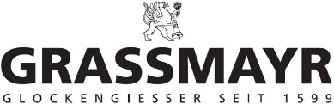  Glockengießer Grassmayr  Leopoldstr. 53  6020 Innsbruck  www.grassmayr.at | Seit 1599 werden von der Glockengießerei GRASSMAYR Glocken gegossen. Schon über 400 Jahre prägt die geheimnisvolle Wirkung des Glockenklanges das älteste österreichische Familienunternehmen. Das Geheimnis ihrer Glockenberechnungen wird sorgfältig gehütet, durch Forschungen laufend erweitert und immer wieder vom Vater auf den Sohn vererbt – als eine Tradition, die über 14 Generationen erhalten blieb.  1993 wurde das „Glockenmuseum“ im Innsbrucker Glockengießerhaus errichtet. Niemand hätte sich gedacht, dass das kleine private „Museum“ vom österreichischen Kunstministerium als „Schönstes Museum des Jahres“ ausgezeichnet würde. Das „Geheimnis“ liegt wohl darin, dass das „Museum“ keine Hymne an die Gießerei mit ihren Gesellschaftern darstellt, sondern sich auf die Glocke und deren Herstellung konzentriert und für Besucher erlebbar ist.  Ein Meisterwerk des „Glockenmuseums“ ist die gelungene Vernetzung „musealer Räume“ mit „lebendigem Handwerk“. Können doch Besucher den Gießern in der modernen und farbenfrohen Glockengießerei bei ihrer Arbeit zusehen. Das Herz der neuen Glockengießerei ist eine 6 m tiefe Grube, in der Glocken bis maximal 37 Tonnen gegossen werden können.  Mo-Fr 9-17, Sa (Mai bis Sept, Dezember): 9-17 Uhr
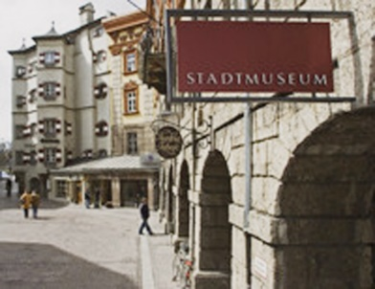  Stadtmuseum Innsbruck  Badgasse 2  6020 Innsbruck  www.innsbruck.gv.at/stadtarchiv | Im Stadtmuseum Innsbruck erwarten Sie in der historischen Dauerausstellung über 800 Jahre Stadtgeschichte und laufend Ausstellungen von zeitgenössischen Tiroler KünstlerInnen. Dort erleben Sie hautnah die Höhepunkte und Krisen, Siege und Niederlagen der Tiroler Landeshauptstadt. Und im Stadtarchiv erfahren Sie deren Hintergründe.  Stadtmuseum: Mo-Fr 9-17; Stadtarchiv: Mo-Do 9-12 und 13-17, Fr 9-13 Uhr  Museum Goldenes Dachl: Herzog-Friedrich-Straße 15 • täglich 10-17.30 Uhr

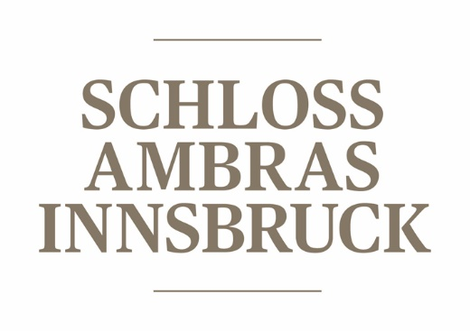  Schloss Ambras  Schlossstr. 20  6020 Innsbruck  www.schlossambras-innsbruck.at | Schloss Ambras, weithin sichtbar oberhalb von Innsbruck gelegen, zählt zu den bedeutendsten Sehenswürdigkeiten der Landeshauptstadt. Der Habsburger Erzherzog Ferdinand II. ließ das Schloss für seine Gemahlin Philippine errichten und brachte dort seine wertvollen Kunstsammlungen unter. Hier sehen Sie imposante Prunkrüstungen in der Rüstkammer, geschichtsträchtige Kuriositäten in der Kunst- und Wunderkammer, darunter das älteste Gemälde des Grafen Dracula, den beeindruckenden Spanischen Saal, der zu den schönsten Renaissancesälen der Welt zählt, sowie die berühmte Habsburger Porträtgalerie. Das Bad der Philippine Welser gewährt Einblicke in die »Wellness«-Kultur des 16. Jahrhunderts.  Täglich 10-17 Uhr, November geschlossen
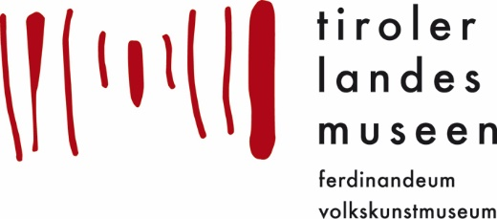  Die Tiroler Landesmusseen  TIROLER LANDESMUSEUM FERDINANDEUM  Museumstraße 15, 6020 Innsbruck  MUSEUM IM ZEUGHAUS  Zeughausgasse, 6020 Innsbruck  TIROLER VOLKSKUNSTMUSEUM  Universitätsstraße 2, 6020 Innsbruck  HOFKIRCHE  Universitätsstraße 2, 6020 Innsbruck  DAS TIROL PANORAMA mit Kaiserjägermuseum  Bergisel 1-2, 6020 Innsbruck | Zu den Tiroler Landesmuseen gehören das Tiroler Landesmuseum Ferdinandeum, das Museum im Zeughaus, das Tiroler Volkskunstmuseum, die Hofkirche, das Volksliedarchiv und DAS TIROL PANORAMA mit dem Kaiserjägermuseum. Das Ferdinandeum bietet einen kunstgeschichtlichen und historischen Rundgang durch das Land Tirol von der Steinzeit bis in die Gegenwart. Die Hofkirche beherbergt das berühmte Grabmal Kaiser Maximilians I., das von 28 überlebensgroßen Bronzefiguren flankiert wird. Das Museum im Zeughaus zeigt Typisches der Kulturgeschichte Tirols aus verschiedenen historischen Epochen wie das Schwazer Bergbuch von 1556, die erste Straßenwandkarte Europas oder die „Reliquien“ von Andreas Hofer. Tiroler Trachten, eine umfangreiche Krippenausstellung und historische Stuben sind u. a. im Tiroler Volkskunstmuseum zu sehen. DAS TIROL PANORAMA bietet eine spannende Inszenierung Tirols mit dem berühmten Innsbrucker Riesenrundgemälde als Hauptattraktion, dem Tiroler Kaiserjägermuseum und einer Dauerausstellung mit beeindruckenden Exponaten zu Tirols bewegter Vergangenheit, Natur, Kultur und Persönlichkeiten.  TIROLER LANDESMUSEUM FERDINANDEUM  Di-So 9-17 Uhr  MUSEUM IM ZEUGHAUS  Di-So 9-17 Uhr  TIROLER VOLKSKUNSTMUSEUM  Mo-So 9-17 Uhr  HOFKIRCHE  Mo-Sa 9-17 Uhr, So + Fei 12.30-17 Uhr  DAS TIROL PANORAMA mit Kaiserjägermuseum  Mi-Mo 9-17 Uhr

Kooperationspartner in Wels
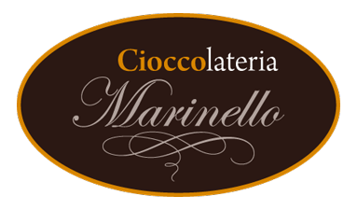  Cioccolateria Marinello  Ringstraße 14  4600 Wels  T: +43 7242 20 63 62  www.cioccolateria-marinello.at | 3 % Ermäßigung auf den gesamten Einkauf
Gerald‘s Strumpfgrube  Stadtplatz 3  4840 Vöcklabruck und  Kaiser-Josef-Platz 19  4600 Wels | 10 % Rabatt bei Ihrem Einkauf
Kastner Uhren – Juwelen  Pfarrgasse 11  4600 Wels  T: +43 7242460 06 | 10 % auf Einkauf
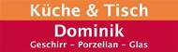  Küche & Tisch  Kaiser-Josef-Platz 12  4600 Wels  T: +43 7242 20 74 79 | Küche & Tisch Dominik ist das Fachgeschäft für Geschirr, Porzellan, Glas und Küchenmaschinen. Bei uns finden Sie die neuesten Trends, Schönes und Nützliches bekannter und hochwertiger Marken.  5 % auf Einkauf (ausgen. Aktionen und Elektro)
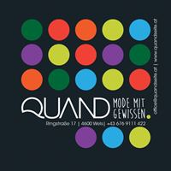  Quand - Mode mit Gewissen  Trendmode fair produziert Mode  Ringstraße 17  4600 Wels  T: +43 676 911 14 22  www.quand.at | 5 % Ermäßigung ab einem Einkauf von 49,90
Sonnentor Wels  Bäckergasse 11  4600 Wels  T: +43 7242 254 47  F: +43 7242 60 03 85 | 2,5 % auf Sonnentor-Produkte
Orthopädie Sperl Ges.m.b.H.  Wallerer Str. 7  4600 Wels  T: +43 7242 44 45 30  F: +43 7242 44 45 34 | 5 % beim Kauf von Handelsware

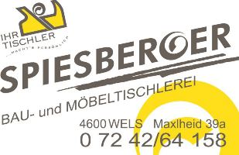  Ing. Martin Spiesberger - Bau- und Möbeltischlerei  Maxlheid 39a  4600 Wels  T: +43 7242 64 15 80  F: +43 7242 64 15 815 | 5 % Ermäßigung bei allen Aufträgen
Magistrat der Stadt Wels  Stadtplatz 1  4600 Wels | Ermäßigter Eintritt bei Burg und Minoriten (ca. 50 %)
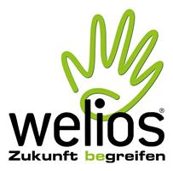  Welios Science Center - das Mitmach-Museum  Weliosplatz 1  4600 Wels  www.welios.at | 10 % ermäßigter Eintritt

Restaurants/Hotels

Bernhardseck  Bernhardseckhütte  6652 Elbigenalp im Lechtal  Tel: +43 5634 62 18  www.bernhardseck.at | 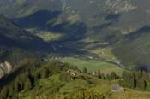  Ermäßigung auf Speisen und Getränke 5 %  Ermäßigung auf Übernachtung 10 %  Ermäßigung auf Halbpension 12 %
Familiengasthof BLASL  Blasl Georg & Margaretha  4460 LOSENSTEIN  Tel: +43 7255 62 15  info@gasthof-blasl.at  www.gasthof-blasl.at | 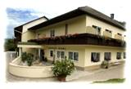  10% Preisnachlass für Nächtigung mit Frühstücksbuffet  Kinder bis 12 Jahre im Elternzimmer frei  Gratisbenützung von Sauna/Dampfbad
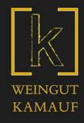  Weingut Kamauf  Obernholz 1  3473 Straß/Straßertal  Tel: +43 2735 794 17  www.weingut-kamauf.com | Wo alle Elemente vereint sind, die benötigt werden, um einen edlen Tropfen hervorzubringen, liegt das Straßertal, etwa 70 km nord-westlich von Wien. In Obernholz bieten sich die besten Voraussetzungen, einen Wein zu kreieren, der voll von Eleganz und Leidenschaft ist. Der Betrieb wird in kontrollierter, integrierter Produktion (KIP) geführt. Es sind Auflagen bestehend aus vorgeschriebener Bodenbearbeitung, zu verwendende Schädlingsbekämpfungsmittel, Winterbegrünung und Düngevorschriften zu verwenden. Nicht nur die Kellerei und die Vollendung des edlen Tropfens liegen in Obernholz, sondern auch das Familienhaus mit den im Obergeschoß ausgebauten Appartements, die einen eigenen Zugang besitzen. Gemütliche, erholsame Atmosphäre und viel Ruhe zeichnen diese Lage aus. Hier Ihren Urlaub zu verbringen bedeutet: Wein kosten, fachsimpeln, den Winzeralltag kennen lernen oder auch die angrenzenden Wälder erkunden, Kultur genießen und einfach nur die Seele baumeln lassen.  Kolpingmitglieder erhalten auf das gesamte Weinsortiment 10 % Rabatt.  Weitere Informationen erhalten sie hier:  www.weingut-kamauf.com oder  reinhard.kamauf@utanet.at

Autovermietung, Schifffahrt und Bergbahnen
Hertz International Franchisee  Simmeringer Hauptstrasse 2  1110 Wien  T: +43 1 795 32  F: +43 1 795 42 696  reservierung@hertz.at  www.hertz.at | Hertz ist die weltweit größte und am längsten bestehende Autovermietung und unterhält 8.200 Stationen in 146 Ländern. In Österreich stehen Kunden 17 Vermietbüros, 6 davon an den internationalen Flughäfen, zur Verfügung.  Egal ob ein wendiger Kleinwagen für eine kurze Spritztour, ein Minivan für die ganze Familie oder im Sommer eines der beliebten Cabrios, bei Hertz finden Sie sicher das passende Auto für Ihre Reise. Diverse Extras und Serviceleistungen, wie das Hertz NeverLost® Navigationssystem oder der Hertz #1 Club, gestalten das Reisen noch angenehmer.  Mitglieder von Kolping Österreich profitieren bei Ihren Anmietungen von besonders günstigen Tarifen - und das weltweit. Unter Angabe der Kundennummer CDP 730983 erhalten Sie 10% auf die günstigen Hertz Member Benefit Raten oder 10% auf die World on Wheels Ferientarife.
Brandner Schifffahrt  Ufer 50  3313 Wallsee  T: +43 7433 25 900  www.brandner.at | 10 % Ermäßigung auf alle Linienfahrten der  BRANDNER Schifffahrt

Theater

Theater Center Forum  Porzellangasse 50  1090 Wien  Tel: +43 1 310 46 46  www.theatercenterforum.com |  | Ermäßigungskarten zum Einheitspreis von  € 16 anstatt 20,-/23,-/26,-
Theater Drachengasse  Fleischmarkt 22  1010 Wien  T: +43 1 512 13 54  www.drachengasse.at |  | Ermäßigter Eintrittspreis für Veranstaltungen im Theater Drachengasse und Bar&Co:  Erwachsene statt € 16,- nur € 14,-  Gruppen ab 6 Personen nur 12 €/Person  Sommerpause von Anfang Juli bis Mitte September  Weiter Informationen zum Spielplan erhalten Sie unter: m.hick-hummel@kolping.at
Interkulttheater  Fillgradergasse 16  1060 Wien  T: +43 1 587 05 30  www.interkulttheater.at |  | Ermäßigte Eintrittspreise zum Erzählprogramm „DERWISCH ERZÄHLT“:  Erwachsene statt € 19,- nur € 14,-
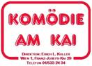  Komödie am Kai  Franz-Josefs-Kai 29  1010 Wien  T: +43 1 533 24 340  www.komoedieamkai.at |  | 20% Ermäßigung auf den Normalpreis der Karten in der 1.-3. Preiskategorie  Premieren und Silvestervorstellungen sind von den  Ermäßigungen ausgenommen.
Landesjugendtheater  Josef Wilbergerstr. 15  6020 Innsbruck  T: +43 512 57 53 620  www.landesjugendtheater.at |  | Ermäßigte Eintrittspreise
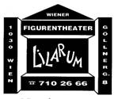  Figurentheater LILARUM  Göllnergasse 8  1030 Wien  T: +43 1 710 26 66  www.lilarum.at |  | Das Wiener Figurentheater LILARUM ist eines der bekanntesten österreichischen Kindertheater. Traude Kossatz und ihre Wanderbühne begann im Jahr 1980 mit dem Figurenspiel „Das Pfirsichkind“. Seither erzählt das LILARUM viele und immer neue Geschichten.  Traude Kossatz lässt mit Formen und Farben „bewegte Bilder“ entstehen und entwickelt so ein Figurentheater für Kinder von 3 bis 8 Jahren. In den Hauptrollen finden sich die wundersamsten Wesen, allesamt in Form von Hand- und Stabpuppen und Maskenfiguren. Da rettet der Sandwasserzwerg die Meeresbewohner, fällt der Monddrache vom Himmel in die Ritterburg und das Wolkenschaf will partout nicht so brav sein, wie es sich für Wolkenschafe eigentlich gehört – es hüpft und springt viel lieber!  Seit 1997 spielt das LILARUM in einem großen Haus mit bis zu 120 Sitzplätzen 385 Vorstellungen pro Jahr für 33.000 ZuschauerInnen. Für Kolping-Mitglieder gibt es ermäßigte Eintrittspreise, -10%.
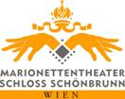  Marionettentheater Schloss Schönbrunn  Hofratstrakt  1130 Wien  www.marionettentheater.at | Eintrittspreis für die ganzjährige Vorstellung „Die Zauberflöte“ um 10 % ermäßigt.  Vorstellungen finden jeweils samstags und sonntags statt.

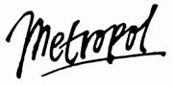  Theaterverein Wiener Metropol  Hernalser Hauptstr. 55  1170 Wien  Tel: +43 1 407 77 40  www.wiener-metropol.at | 20 % ermäßigte Eintrittspreise für die Vorstellungen von „Die Zähmung des Widerspenstigen“. Das Codewort hierfür lautet Kolping. Die Mitgliedskarte ist beim Kauf der Karten ohne Aufforderung vorzuweisen.
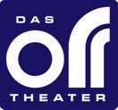  OFF THEATER  Kirchengasse 41  1070 Wien  T: +43 1 523 17 29  www.off-theater.at  karten@off-theater.at | Ermäßigte Eintrittspreise:  Erwachsene statt € 20,- nur € 15,- (gilt nur für Produktionen des OFF-Theater bzw. des bernhard ensemble, bei eingemieteten Gruppen können die Ermäßigungn nicht garantiert werden). Weitere Informationen erhalten Sie auf Anfrage. office@off-theater.at

Thermen/Wellness

Aqualux – Therme Fohnsdorf  Thermenallee 10  8753 Fohnsdorf  T: +43 3573 20 780 11  www.therme-aqualux.at | Die Aqualux Therme Fohnsdorf bietet unseren Mitglieder einen Rabatt von 10 % auf den Tageseintritt und die 4-Stunden-Karte. Überdies gibt es auch Rabatte beim Kauf von Thermen-Gutscheinen.
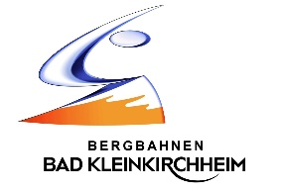  Bergbahnen Bad Kleinkirchheim  Dorfstr. 74  9546 Bad Kleinkirchheim  Tel: +43 4240 82 82 | 10 % Rabatt auf Bergbahnen und Thermeneintritte ab Beginn Schibetrieb. www.VondenPistenindieThermen.com
Friseur & Wellness Oase Silvia  Vitiserstr. 7  3830 Waidhofen/Thaya  T: +43 2842 51 590 | -10 % auf Dienstleistungen und Verkauf ab 20 € (ausgenommen Aktionen)

Heiltherme Bad Waltersdorf  Thermenstr. 111  8271 Bad Waltersdorf  Tel: +43 3333 50 00  www.heiltherme.at | Die Heiltherme Bad Waltersdorf bietet den Mitglieder von „Kolping Österreich“ sowie einer Begleitperson attraktive Vorteilspreise an.  VERWÖHNTAGE IM QUELLENHOTEL  Buchbar für Sie und Ihre Begleitperson*  3 Tage/2 Nächte p. P. statt € 298,00 um € 264,00  4 Tage/3 Nächte p. P. statt € 447,00 um € 396,00  Einzelzimmer-Zuschlag € 15,00/Nacht. Buchbar bis 20.12.2018, ausgenommen Hauptsaison und Feiertage.  *Diese Vorteilspreise erhalten Sie gegen Vorlage Ihres  Vereinsausweises.  INKLUSIVLEISTUNGEN  - regionale Verwöhn-Halbpension mit TSM®- Kulinarik  - Zwei echte Thermen – Quellenoase und Heiltherme NEU  - Quellenoase – die Therme nur für Hotelgäste mit Naturbadeteich, Thermalwasser-Schwimmbecken, einem Feminarium und Saunen  - Heiltherme Bad Waltersdorf – rundum erneuert mit 7 Thermalwasserbecken, Unterwasserfitnessrädern, Saunen, Ruheoasen mit offenem Kamin, Quellenbar uvm.  - Wohlfühlprogramm mit täglich wechselndem Angebot, Weinverkostung und Live-Musik  VORTEILSPREISE HEILTHERME BAD WALTERSDORF  Preise für Sie und Ihre Begleitperson*  Tageseintritt p. P. statt € 26,00 um € 24,00  Abendeintritt ab 16.00 Uhr p. P. statt € 17,50 um  € 16,50  Abendeintritt ab 18.00 Uhr p. P. statt € 15,50 um  € 14,50  Aufpreis Sauna Tag p. P. € 6,00; Aufpreis Sauna ab 16.00 Uhr p. P. € 5,00.  Öffnungszeiten Heiltherme täglich von 8.30 bis 22.00 Uhr, Freitag bis 23.00 Uhr und Sonntag bis 21.00 Uhr.  Die gesamte Anlage ist von 2. bis 12. Juli 2018 aufgrund von Revision geschlossen.  Preise Heiltherme Bad Waltersdorf gültig bis 30.09.2018,  ausgenommen Hauptsaison und Feiertage.  RESERVIERUNG UND KONTAKT  Kostenlose Hotline aus Ö: 0800/205 308  Tel: +43 3333 50 00, Fax: DW +43 3333 500 990  office@quellenhotel.at  www.heiltherme.at/kooperationstarif
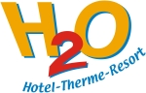  H2O Hoteltherme  Sebersdorf 300  8271 Bad Waltersdorf  www.hoteltherme.at | Die H2O Hotel Therme bietet unseren Mitgliedern einen ermäßigten Tageseintritt:  Erwachsene € 18,00 statt € 20,00 und  Kinder/Jugendliche (5 - 14.9 Jahre) € 12,40 statt € 13,40.  Die Hotel Therme bietet darüber hinaus auch noch günstige Nächtigungspreise für unsere Mitglieder:  10 % Ermäßigung vom regulären Zimmerpreis, Buchungscode: BR150  Vorlage des Mitgliedsausweises samt Lichtbildausweis und Firmenkunden-Nr. 150 sind nötig.

